Цыплёнок и утёнок
Сутеев В.Г.

Сказка про то, как цыпленок вылупился из яйца вслед за утенком и принялся во всем ему подражать. И даже прыгнул в воду, но начал тонуть. К счастью, утенок спас друга…

Цыплёнок и утёнок читать
Вылупился из яйца Утёнок.
— Я вылупился! — сказал он.
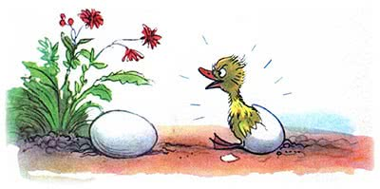
— Я тоже, — сказал Цыплёнок.
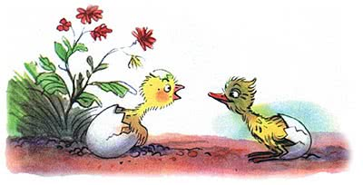
— Я хочу с тобой дружить, — сказал Утёнок,
— Я тоже, — сказал Цыплёнок.
— Я иду гулять, — сказал Утёнок.
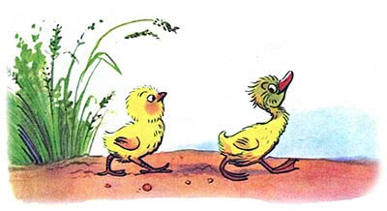

— Я тоже, — сказал Цыплёнок.
— Я рою ямку, — сказал Утёнок.
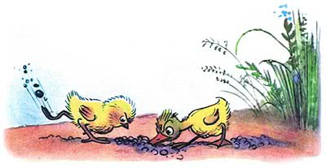
— Я тоже, — сказал Цыплёнок.
— Я нашёл червяка, — сказал Утёнок.
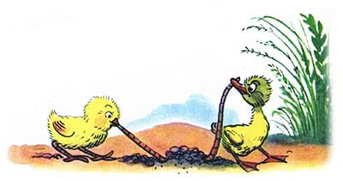
— Я тоже, — сказал Цыплёнок.
— Я поймал бабочку, — сказал Утёнок.
— Я тоже, — сказал Цыплёнок.
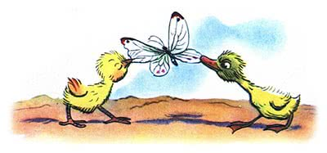
— Я не боюсь лягушку, — сказал Утёнок.
— Я то… тоже… — прошептал Цыплёнок.
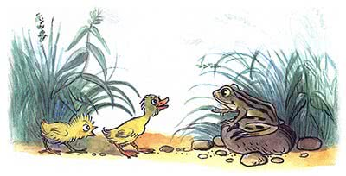
— Я хочу купаться, — сказал Утёнок.
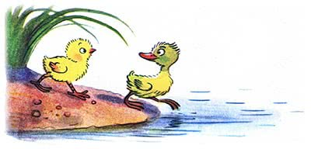
— Я тоже, — сказал Цыплёнок.
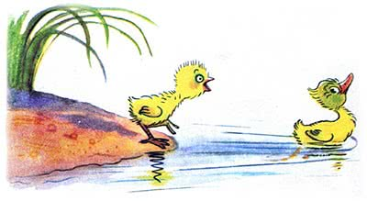
— Я плаваю, — сказал Утенок.
— Я тоже! — крикнул Цыплёнок.
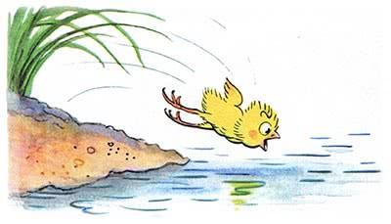
— Спасите!..
— Держись! — крикнул Утёнок.
— Буль-буль-буль… — сказал Цыплёнок.
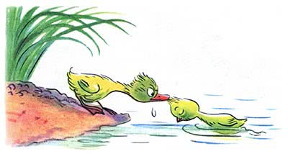
Вытащил Утёнок Цыплёнка.
— Я иду ещё купаться, — сказал Утёнок.
— А я — нет, — сказал Цыплёнок.
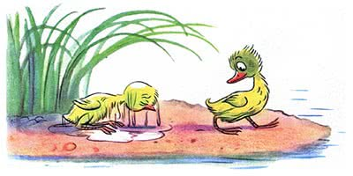
(Илл. В.Г.Сутеева)

